16.02.2022
Автовокзал, уборка снега
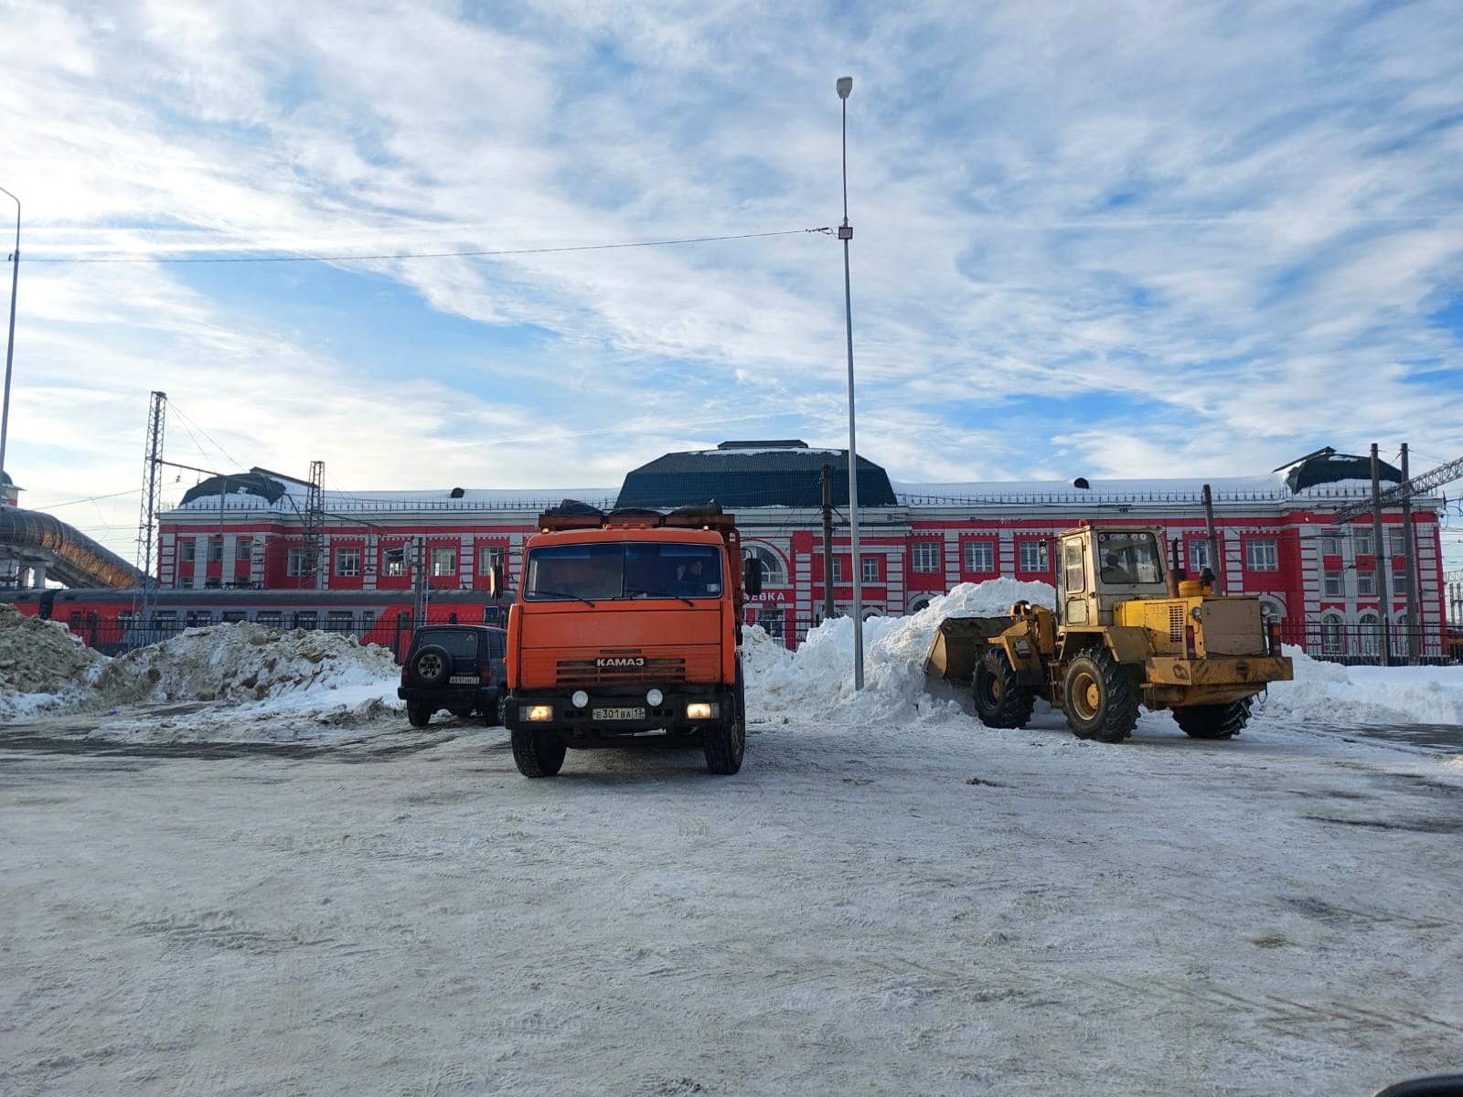

Ул. Чапаева, очистка тротуара
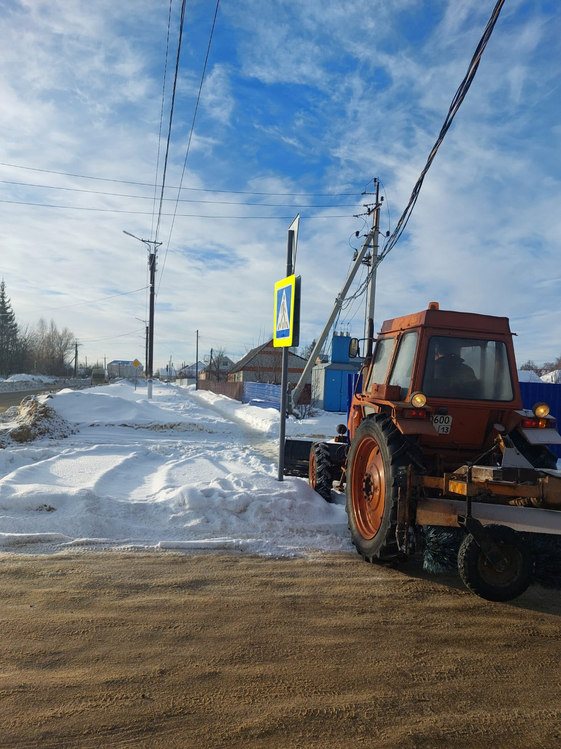

Ул. 40 лет Победы, очистка тротуаров
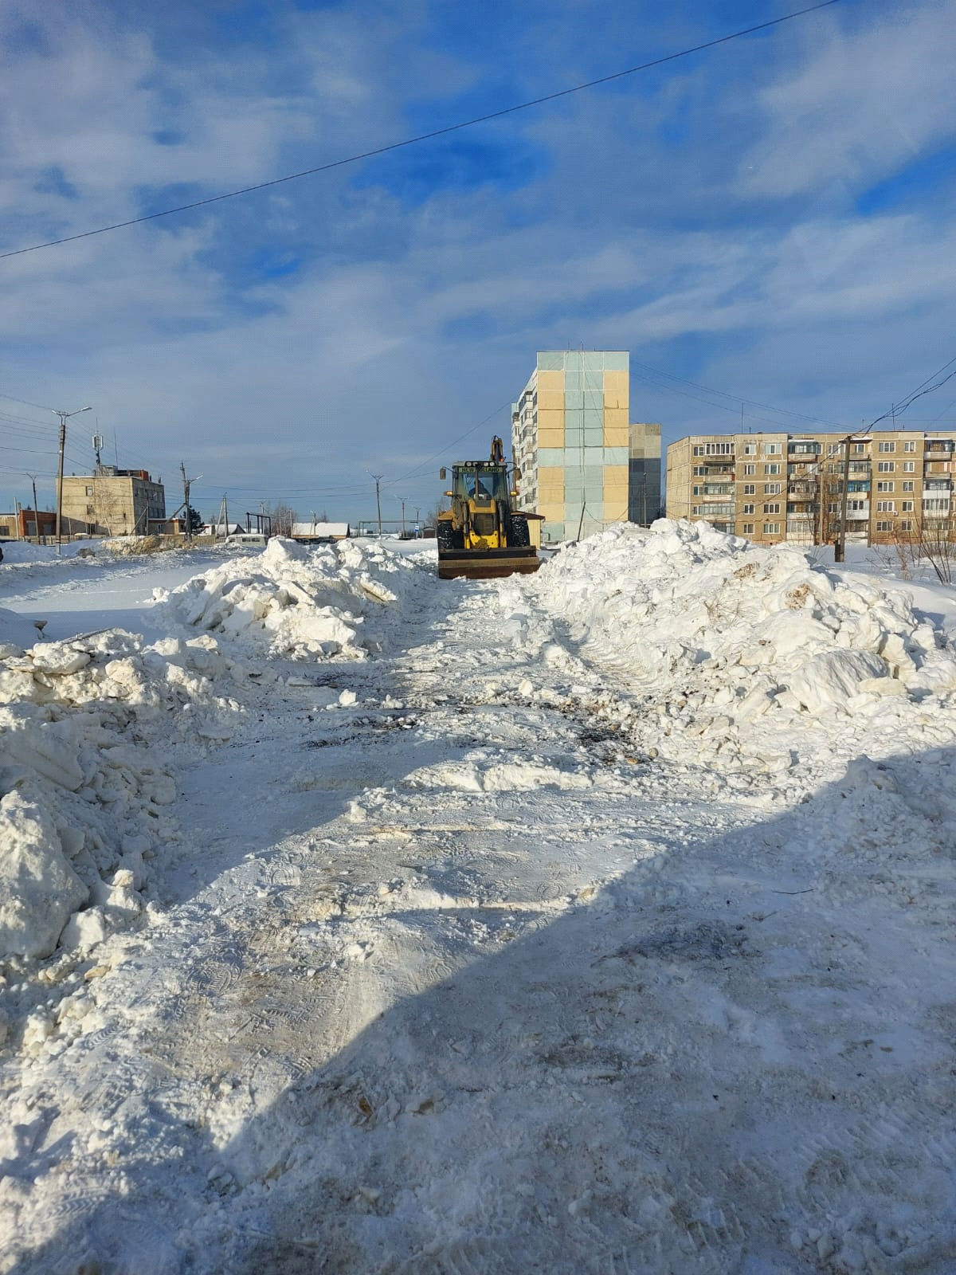

Расчистка трассы для мотокросса
